Mobilnost u oblasti stručnog usavršavanja i obuka u okviru projekta “Evropskim znanjima kroz srpska tržišta”
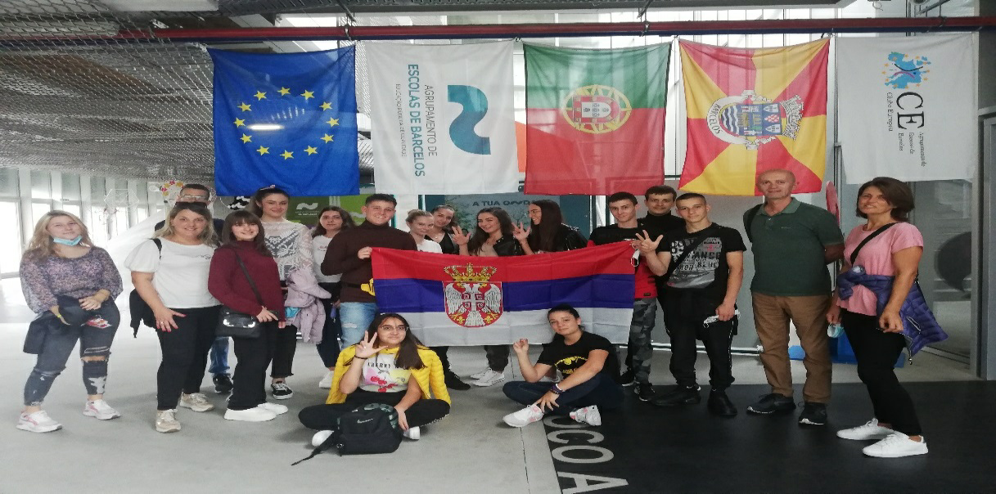

Srednja stručna škola “Branko Radičević”iz Rume od 2017.godine aktivno učestvuje u programu Erasmus +. Dva nastavnika ove škole na čelu sa direktorom Mirkom Zrnićem čine Tim za projektne aktivnosti po program Erasmus+.Pored brojnih projekata gde nastavnici idu na mobilnost,u školu dolaze da bi “posmatrali iz senke”mnoge evropske škole.Škola je ove godine dobila I akreditaciju za Erasmus + projekte što osigurava u narednih 7 godina evropsko obrazovanje učenika I nastavnika ove škole.
Upravo je završena jedna od mobilnosti učenika i nastavnika.
Mobilnost učenika i nastavnika SSŠ “Branko Radičević” je realizovana u periodu od 14 – 28.9.2021. godine u Portugalu, u okviru projekta “Evropskim znanjima kroz srpska tržišta”, Erasmus+ programa. Na mobilnost je išlo 15 učenika iz tri obrazovna profila naše škole i to po pet iz smera Konobar/kuvar u pratnji profesora Bošković Nenada, pet iz smera Modelar odeće, u pratnji profesorke Todorović Brankice i pet učenika iz smera Ekonomski tehničar, u pratnji profesorke Marić Jasmine. Naš partner u Portugala je organizacija “Associação Terras Lusas Movimentos Europeus” iz Barcelosa.
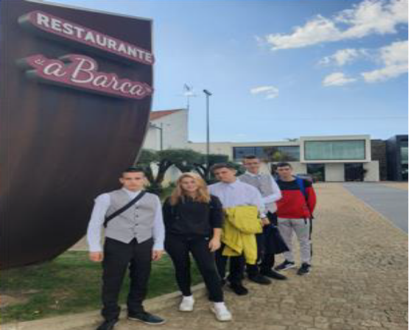
Tokom dvonedeljnog boravka u Portugalu, učenici su, zajedno sa svojim nastavnicima, obavljali svoje projektne zadatke:
- Grupu učenika smera Konobar/kuvar činili su učenici: Opačić Anđela (kuvar), Oparušić Jovan (kuvar), Jovanović Mihajlo (konobar), Gajić Nikola (konobar) I Ilkić Đorđe (konobar).

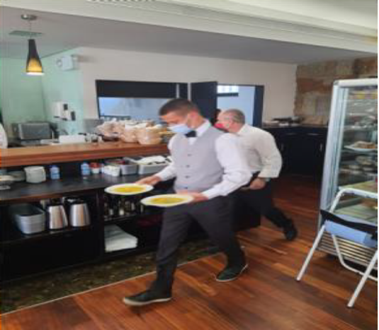
Projektnim aktivnostima je predviđeno da se učenici kroz obavljanje stručne prakse u restoranu upoznaju sa specifičnostima portugalske nacionalne kuhinje, da uoče stepen opremljenosti ugostiteljskih objekata sa opremom, inventarom i aparatima, da uporede sisteme poslovanja, da intezivnije praktikuju pravila vinske kulture (uparivanje vina sa jelima), da se upoznaju sa navikama u ishrani ( vrste i karakteristike menija,pica uz jela,…)

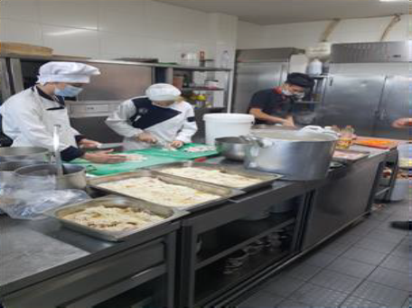
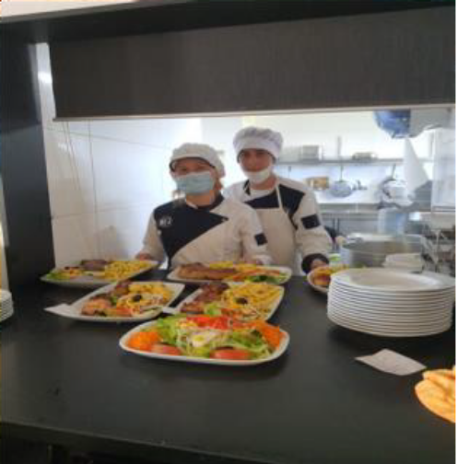

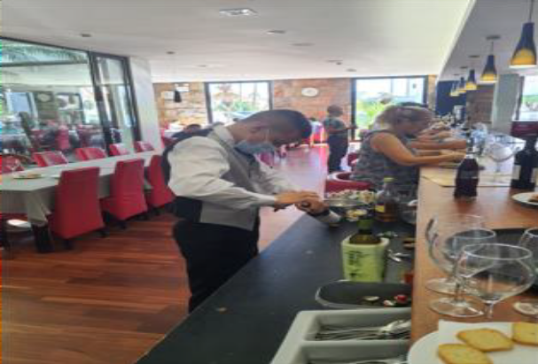
Ljubazni i srdačni domaćini su bili vlasnik i osoblje restorana A Barca, Barqueiros – Barcelos. Tu su učenici imali prilku, između ostalog, da rade sa namirnicama koje nisu karakteristične za Srbiju kao što su: morske ribe (bakalar, brancin), školjke, morski račići – kozice… kao i da se upoznaju sa vinima iz regije Duoro i Vihno Verde. Takođe, bili su u prilici da intezivnije pripremaju napitke od odlične portuglaske espresso kafe koja je sastavni deo svakog obroka.

- Grupu učenika smera Modelar odeće su činili učenici: Marović Ljubica, Đevelekaj Marijela, Baklaić Andrej, Harbaš Melina I Stracenski Nikolina.

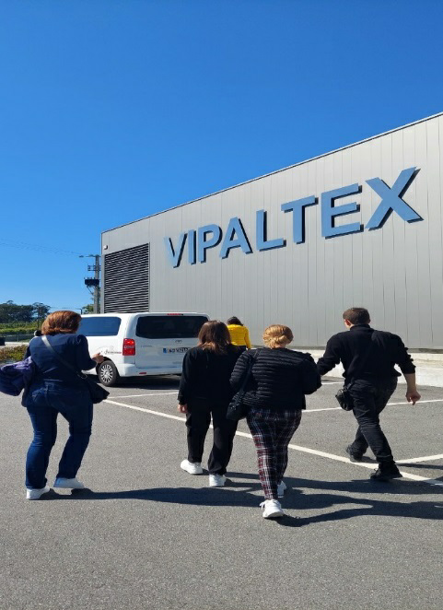
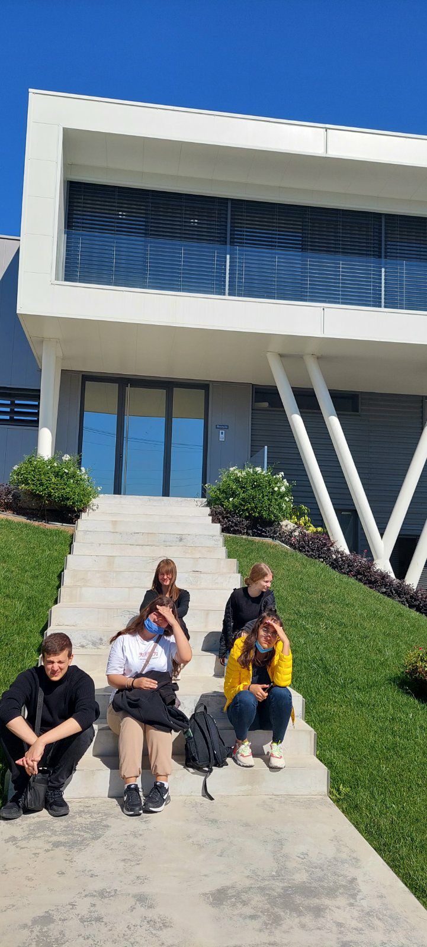

Učenici su obavljali stručnu praksu u fabrici “Vipatex”. То је fabrika koja se bavi proizvodnjom pamučnog programa (majica, dukseva I sl.). Specifično za ovu fabriku je da za izradu ovih odevnih predmeta koristi material izrađen od organskog pamuka. Njihovi proizvodi se plasiraju u Francuskoj, Španiji i Danskoj.
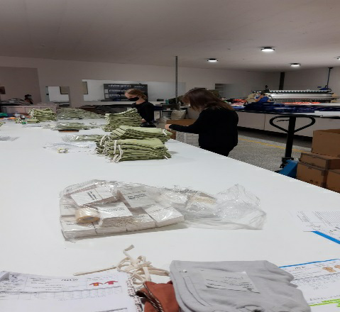
Praksu su učenici obavljali od 8 do 12 časova. Upoznali su se sa kompletnim procesom proizvodnje – od magacina, sirovina, pa do pakovanja gotovih proizvoda. Imali su priliku da obavljaju određene operacije i upoznaju se sa svim pojedinačnim operacijama proizvodnje.

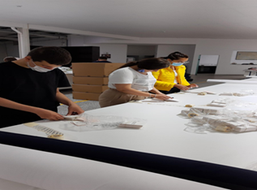
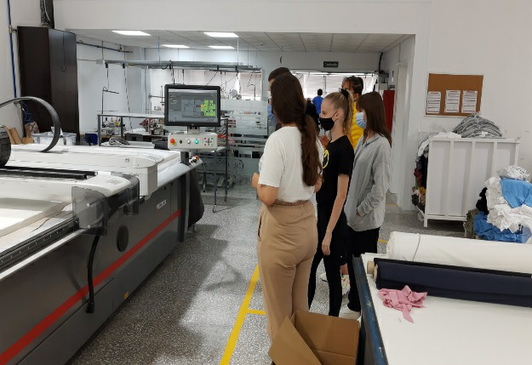

Poseban osvrt je bio na gradiranje krojnih delova, uklapanje u krojnu sliku u kompjuterskom programu “Lektra”, a zatim automatsko polaganje materijala u krojnu naslagu I krojenje.

–Grupu učenika Ekonomski tehničar su činile učenice: Smiljanić Marija, Knežević Milica, Babić Saška, Jakovetić Tamara I Vukotić Suzana.
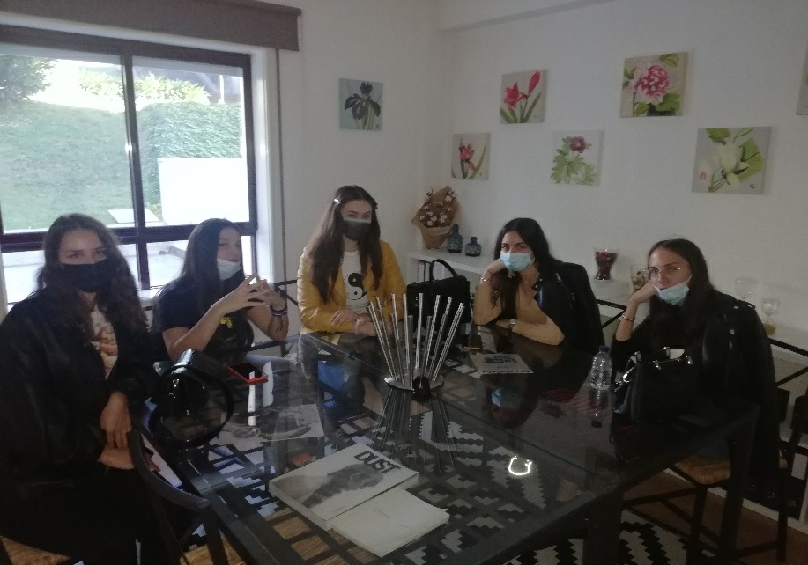
Učenice su išle na praksu u agenciju “Fernanda Linhares & Neiva, Lda”, koja se bavi posredovanjem na tržištu između klijenata/kupaca I kompanija/prodavca. Učenice su se upoznale sa potpuno drugačijim poslovanjem u oblasti marketinga, u odnosu na onaj u Srbiji.
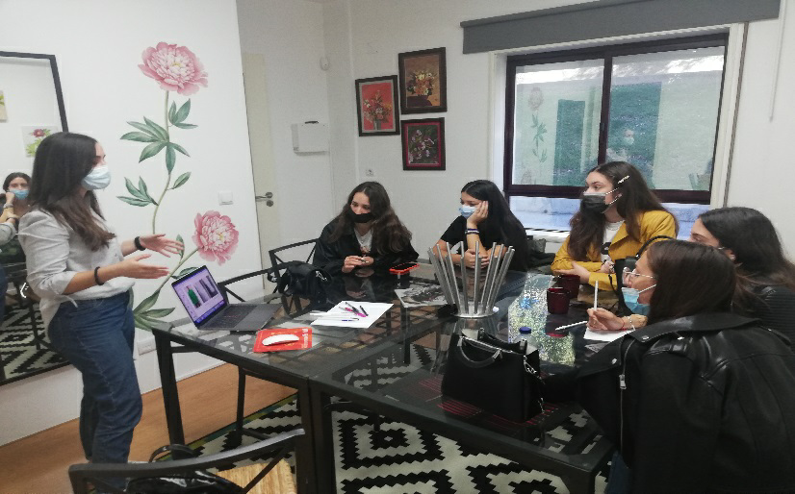
Najpre im je detaljno predstavljeno poslovanje u Portugalu u oblasti marketinga, politika poslovanja u samoj agenciji, načini na koje pronalaze nove partnere, po čemu se izdvajaju na tržištu, poteškoće sa kojima se susreću u komunikaciji I saradnji sa različitim partnerima. Učenice su dobile dragocene savete, koje će moći da iskoriste u budućem radu.

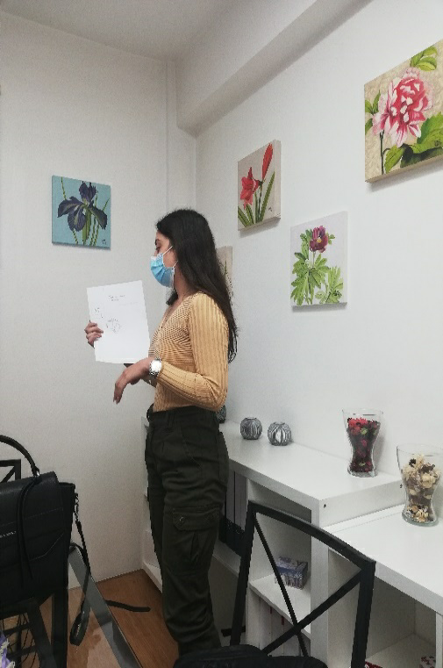
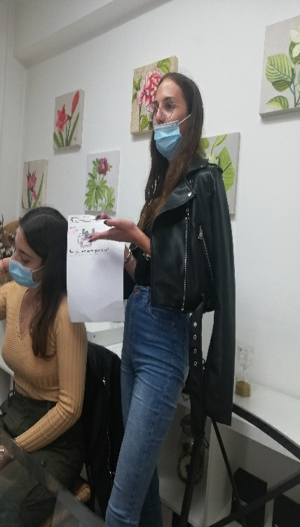
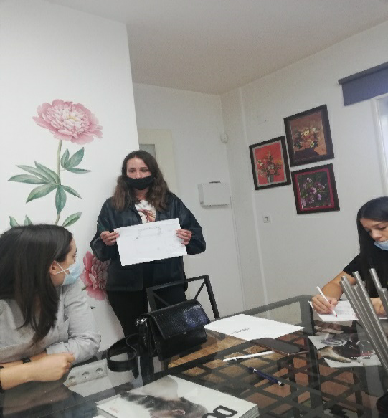
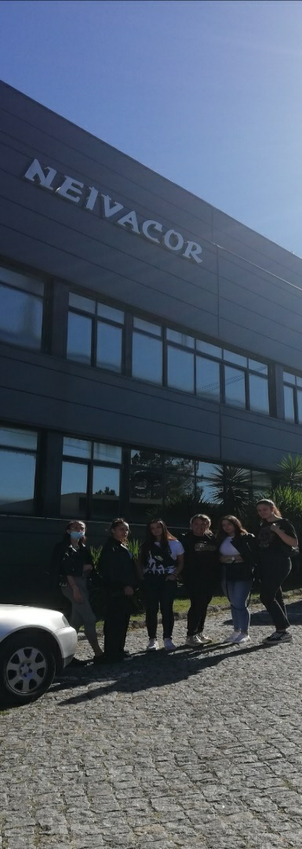

Zahvaljujući ljubaznoj I predusretljivoj vlasnici i njenom osoblju, učenice su imale priliku da posete kompanije “Neivacor” i “Clothius”, gde su mogle najjasnije da sagledaju poslovanje u Portugalu, I tako potpuno razumeju ono o čemu su slušale.

Pored ovog stručnog dela, učenici su učestvovali i bili u interakciji sa srednjoškolcima iz Slovačke, Poljske i Turske na radionicama koje su se održavale u školi “Escola secundaria Barcelos”. To je bila prilika da se vidi kako izgleda i koje sve sadržaje ima savremena i namenski građena škola. Posete obližnjim mestima i gradovima: Braga, Porto, Viana do Castelo, Povoa de Varzim su bile prilika da se upoznamo sa ljudima, kulturom i tradicijom Portugala.
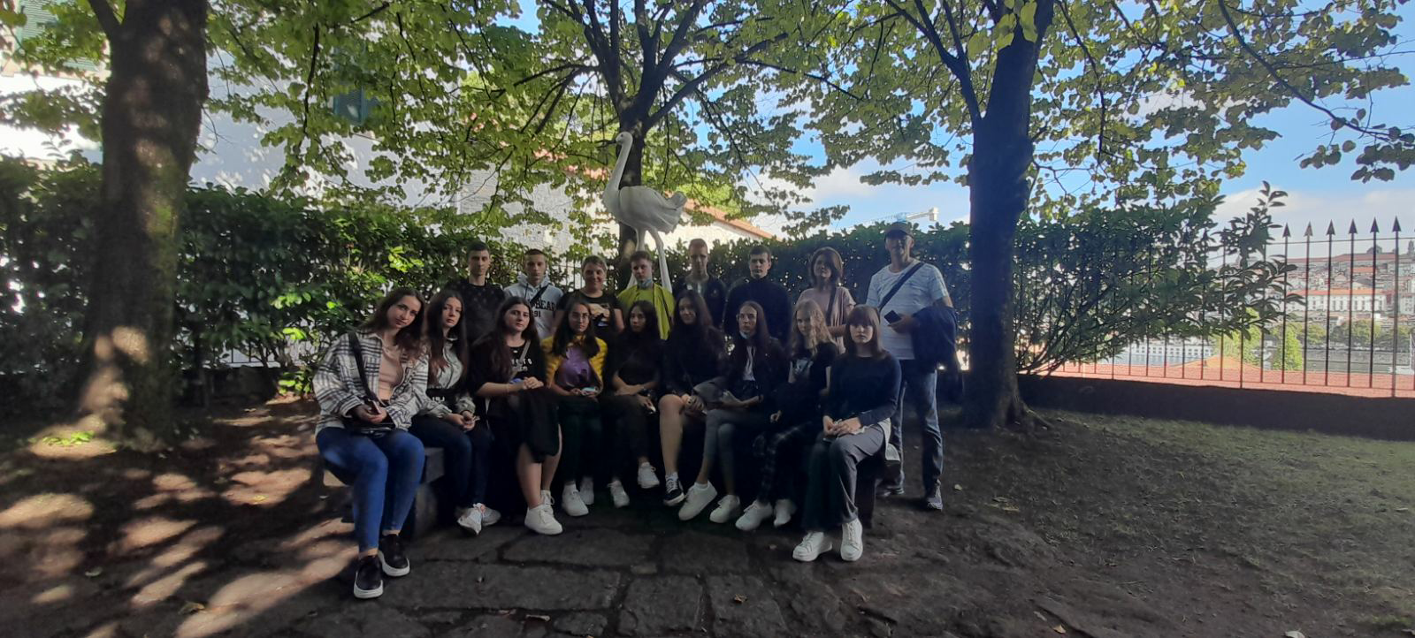

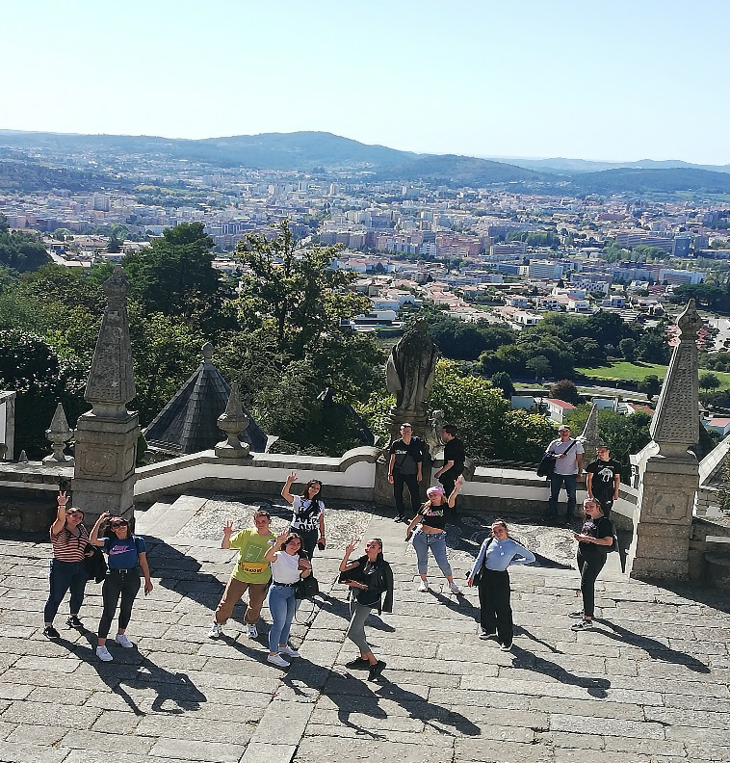
Mobilnost u Portugalu je dragoceno iskustvo I za učenike i za nastavnike. Lepim manirima, međusobnim uvažavanjem i kolegijalnošću, željom za sticanjem novih znanja, grupa je bila izvanredan predstavnik kako škole, tako i Srbije.

